**Projekt „El Hefe“**

**Vizija**

**Verzija 1.0**

**Povijest razvoja**

|  |  |  |  |
| --- | --- | --- | --- |
| **Datum** | **Verzija** | **Opis** | **Autori** |
|  | 1.0 | Kreiranje | Petar Šimović 1632/RR |
|  |  |  | Luka Blažević 1642/RR |

Sadržaj

1.Uvod 2

1.1 Cilj 2

1.2 Svrha 2

1.3 Literatura 2

2. Postavljane zahtjeva 2

2.1 Opis problema 2

2.2 Namjena sustava 2

3. Opis korisnika i davatelja zahtjeva 3

3.1 Pregled davatelja zahtjeva 3

3.2 Pregled korisnika sustava 3

4. Pregled sustava 3

4.1 Pregled sustava 3

4.2 Pretpostavke i zavisnosti 4

4.3 Baza podataka 4

5. Značajke sustava 4

6. Ostali zahtjevi 5

**Vizija**

# 1.Uvod

Svrha dokumenta je sakupiti, analizirati i definirati sve značajke sustava web mjesta za restoran ''El Hefe''. Radni naziv projekt je „El Hefe“. Težište je na opisu sustava sa strane korisnika koji daje zahtjev sustavu i usluge koje mu restoran nudi . Nakon analiziranja potrebno je pristupiti izradi programske podrške za naručivanje hrane ,rezervaciju stola, pregled menija te kalendar događaja. Programski sustav se mora izraditi kao web stranica kojoj će svi korisnici moći pristupiti.

## 1.1 Cilj

Cilj ovog dokumenta je definirati i što preciznije opisati zahtjeve korisnika za web stranicom restorana.

## 1.2 Svrha

Naručivanje hrane preko interneta je u današnje doba oslonac svakog ozbiljnijeg restorana iz razloga što se ljudi sve više okreću internetu koji im nudi sve informacije i detaljan uvid u ono što kupuju i što ih čeka kada naruče. Internet im nudi direktnu komunikaciju sa restoranom, preporuka ostalih korisnika, slike itd. Da bi sam projekt bio uspješan mora biti dobro dizajniran, brz i kora u pravom trenutku dati potrebne informacije da bi korisniku smanjio potrebu za traženjem odgovora od restorana ili neke treće osobe. Ovim projektom nastojat ćemo pokazati kako radi jedan takav sustav.

## 1.3 Literatura

<https://laracasts.com/>

<https://github.com/hardevine/LaravelShoppingcart>

<https://github.com/drehimself/laravel-ecommerce-example/tree/master/app/Http/Controllers>

<https://stackoverflow.com/>

# 2. Postavljane zahtjeva

## 2.1 Opis problema

|  |  |
| --- | --- |
| Problem | Velika potražnja usluga, premala količina informacija, minimalno znanje korisnika o radu s računalom. |
| Djelovanje problema | Problemi se odražavaju na naručivanje usluga. |
| Posljedica problema | Krive informacije o naručivanju. |
| Uspješno rješenje | Zadovoljni korisnici, davatelji usluge i posjetitelji. |

## 2.2 Namjena sustava

|  |  |
| --- | --- |
| Sustav je namijenjen | Restoranu „El Hefe“ |
| Prednosti upotrebe sustava | Omogućen pristup stranici sa bilo kojeg računala, detaljni uvid u informacije o ponudi restorana. |

# 3. Opis korisnika i davatelja zahtjeva

## 3.1 Pregled davatelja zahtjeva

|  |  |  |
| --- | --- | --- |
| **Ime** | **Opis** | **Odgovornost** |
| Administrator | Voditelj restorana „El Hefe“ | Davati točne informacije (ažurirati cijene, proizvode itd..) |

## 3.2 Pregled korisnika sustava

|  |  |  |  |
| --- | --- | --- | --- |
| **Ime** | **Opis** | **Odgovornost** | **Davatelj zahtjeva koji prezentira interese korisnika** |
| Posjetitelj | Pogled usluga | / | / |
| Korisnik | Naručivanje hrane | Davanje točne informacije (šta žele, adrese) | Superadmin |
| Admin | Ažurira sadržaj, pregled i  potvrđivanje narudžbi | Davanje točne informacije (ažuriranje ponude i povratna informacija za narudžbe ) | Superadmin |
| Superadmin | Sve kao i admin plus motrenje rada sustava, održavanje sustava, pomoć u radu svim korisnicima sustava. Daje role. | Odgovoran za integritet podataka i odvijanje svih aktivnosti u okviru sustava. | Vlasnik |

# 4. Pregled sustava

## 4.1 Pregled sustava

Sustav „El Hefe“ je Internet sustav. Sustav se sastoji od jednog računala poslužitelja i neograničenog broja klijent računala koji su povezani preko interneta. Računalo poslužitelj je stalno dostupan. Klijent računala pristupaju preko interneta gdje dobivaju potrebne informacije. Na svakom računalu mora biti instaliran operacijski sustav s grafičkim sučeljem. Na računalu poslužitelju se nalazi web server i baza podataka. Na klijent računalima treba biti instaliran web preglednik i biti omogućen pristup internetu.

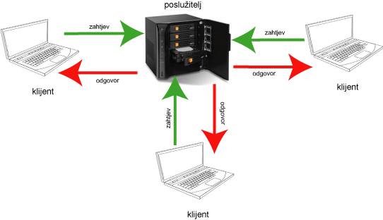

**Slika 1 – Klijent poslužitelj**

## 4.2 Pretpostavke i zavisnosti

Ovaj sustav je neovisan o operacijskom sustavu i može raditi na bilo kojoj računalnoj konfiguraciji. Sustav ne može funkcionirati bez računala poslužitelja, računala klijenat i interneta. Računalo poslužitelja mora biti stalno dostupan.

## 4.3 Baza podataka

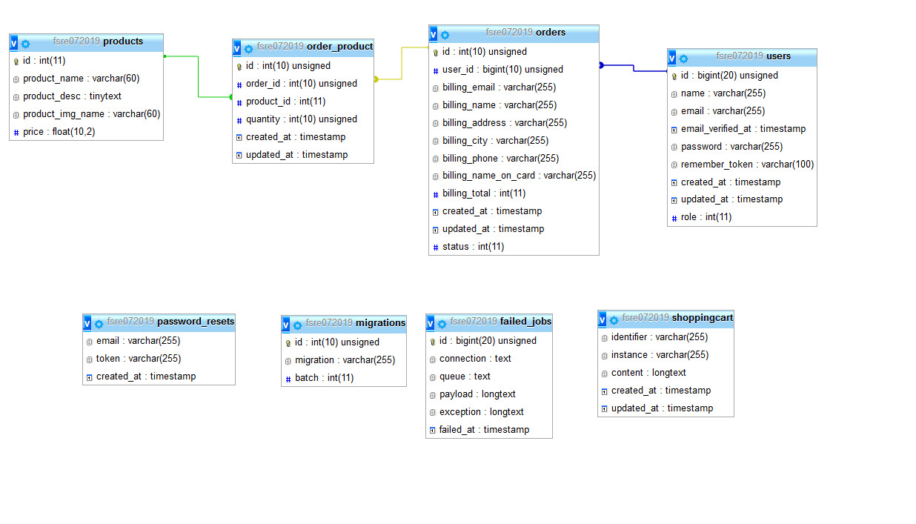

**Slika 2 - Baza podataka**

# 5. Značajke sustava

**Opće značajke sustava:**

* Stabilnost
* Veća komfornost usluge
* Paralelni rad velikog broja korisnika
* Pregled potrebnih informacija na jednom mjestu

**Korisnik može:**

* Rezervirati stol
* Naručiti hranu
* Poslati primjedbu ili savjet
* Ocijeniti uslugu

**Posjetitelj može:**

* Pogledati ponudu restorana (vidjeti cijene)
* Pronaći informacije o restoranu (lokacija, kalendar događaja)
* Može se registrirat i dobiti ovlast korisnika

**Administrator može:**

* Ažurirati bilo koji podatak u sustavu (pretpostavlja se da osoba zadužena za administraciju obavlja taj zadatak bez zloupotrebe položaja)
* Održavati bazu podataka, spremati njezinu kopiju i obnavljati podatke u slučaju kvara sustava
* Izbaciti korisnika koji se ne pridržava pravila stranice

# 6. Ostali zahtjevi

* Sustav radi nesmetano kada i restoran
* U slučaju kvara podatci se ne smiju izgubiti (o tome se brine administrator sustava)
* Sustav mora onemogućiti neovlašten pristup tuđim podatcima
* Sustav mora kvalitetno podržavati paralelni rad više desetaka korisnika
* Postavljanje sustava na web može vršiti samo administrator